**Διαστημόμετρο και Μικρόμετρο**

Το διαστημόμετρο και το μικρόμετρο είναι όργανα που μετρούν το μήκος αντικειμένων με ακρίβεια που δε μπορεί να δώσει ένας χάρακας.

Το διαστημόμετρο μετρά μήκος μέχρι 25 cm ενώ το μικρόμετρο μετρά μήκος μέχρι 25 mm.

Το μικρόμετρο μετρά διαστάσεις με μεγαλύτερη ακρίβεια απ’ ότι τι διαστημόμετρο.

**Α. Διαστημόμετρο**

Στο πιο κάτω σχήμα φαίνεται ένα διαστημόμετρο με τα διάφορα μέρη που το αποτελούν.

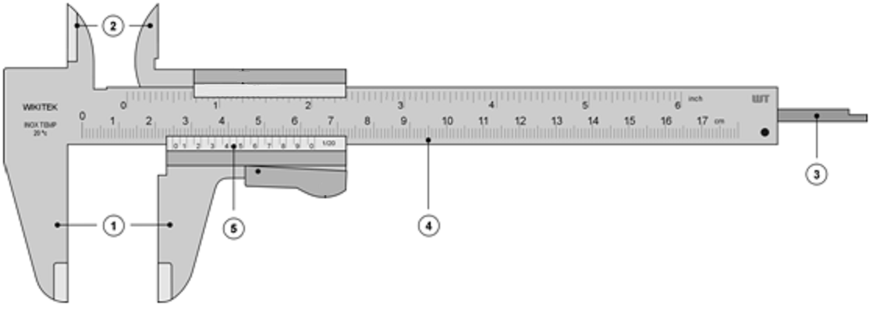

1. Εξωτερικές σιαγόνες
2. Εσωτερικές σιαγόνες
3. Προεξοχή η οποία συνδέεται με το κινητό μέρος του οργάνου και μετρά το βάθος μιας εσοχής.
4. Κύρια κλίμακα η οποία είναι βαθμολογημένη σε εκατοστόμετρα και υποδιαιρεμένη σε χιλιοστόμετρα.
5. Βερνιέρο η οποία είναι μικρή κλίμακα που ολισθαίνει κατά μήκος της κύριας κλίμακας.

Ο βερνιέρος χρησιμεύει στον υπολογισμό του κλάσματος μιας υποδιαίρεσης της κύριας κλίμακας με ακρίβεια.

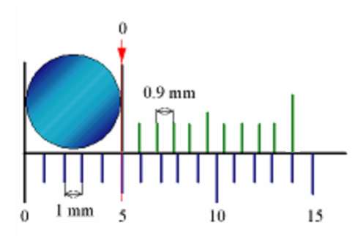Στην κλίμακα του βερνιέρου υπάρχουν δέκα υποδιαιρέσεις με συνολικό μήκος 9 mm. Επομένως το μήκος μιας υποδιαίρεσης της κλίμακας αυτής είναι 0,9 mm δηλαδή κατά 0,01 cm (0,1 mm) μικρότερο από το μήκος μιας υποδιαίρεσης της κύριας κλίμακας.

Κλίμακα βερνιέρου

Το 0,01 cm είναι και ο βαθμός ακρίβειας με το οποίο μετρά το όργανο και ονομάζεται σταθερά του βερνιέρου.

Κύρια Κλίμακα

**Μέτρηση μήκους**

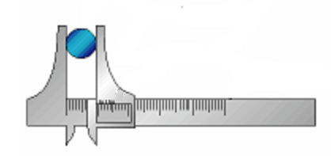Για τη μέτρηση του μήκους ενός αντικειμένου χρησιμοποιούνται οι εξωτερικές σιαγόνες του διαστημόμετρου. Το αντικείμενο τοποθετείται όπως δείχνει το σχήμα.

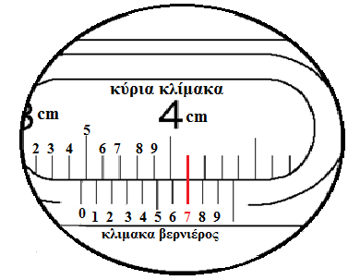

Μέτρηση: κύρια κλίμακα = 3,4cm

+ κλίμακα βερνιέρου = 0,7 mm

Μήκος Αντικειμένου = 3,47 cm

Το μήκος του αντικειμένου είναι μεγαλύτερο από 3,4 cm αλλά μικρότερο από 3,5 cm. Η έβδομη χαραγή της κλίμακας του βερνιέρου συμπίπτει με μία από τις χαραγές της κύριας κλίμακας. Επομένως το μήκος του αντικειμένου είναι 3,47 cm.

**Β. Μικρόμετρο**

Στο πιο κάτω σχήμα φαίνεται ένα μικρόμετρο με τα διάφορα μέρη που το αποτελούν.

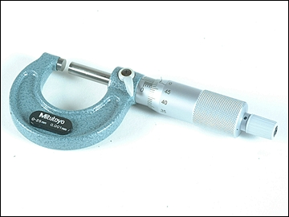

κοχλίας

τύμπανο

κύρια κλίμακα

σιαγόνες

1. Το στέλεχος πάνω στο οποίο είναι χαραγμένη η κύρια κλίμακα
2. Το τύμπανο που έχει στο ένα άκρο του κλίμακα με 50 υποδιαιρέσεις
3. Ο μικρός κοχλίας

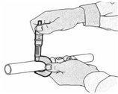**Μέτρηση μήκους**

Για τη μέτρηση της διαμέτρου ενός αντικειμένου περιστρέφεται το τύμπανο μέχρι το αντικείμενο να βρεθεί κοντά στις σιαγόνες. Στη συνέχεια περιστρέφεται ο κοχλίας μέχρι οι δύο σιαγόνες να συσφίξουν το αντικείμενο.

Οι 50 υποδιαιρέσεις της κλίμακας του τυμπάνου αντιστοιχούν σε μετακίνηση 0,5 mm στην κύρια κλίμακα. Για κάθε πλήρη περιστροφή του τυμπάνου αυτό προχωρεί κατά 0,5 mm πάνω στην κύρια κλίμακα. Έτσι μια (1) υποδιαίρεση της κλίμακας του τυμπάνου αντιστοιχεί σε μετακίνηση 0,01 mm της κύριας κλίμακας. (0,5 mm/50)

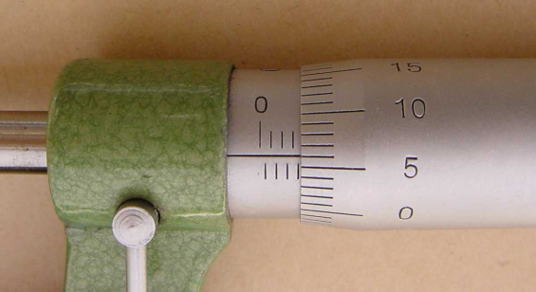Η διάμετρος ενός αντικειμένου ισούται με το άθροισμα των ενδείξεων της κύριας κλίμακας και της κλίμακας του τυμπάνου.

Στο διπλανό σχήμα η 6η υποδιαίρεση συμπίπτει με την οριζόντια γραμμή της κύριας κλίμακας με αποτέλεσμα η διάμετρος του αντικειμένου να ισούται 3,56 mm.

Μέτρηση: κύρια κλίμακα = 3,5 mm

+ κλίμακα του τύμπανου = 0,06 mm

Διάμετρος αντικειμένου = 3,56 mm

Άλλα παραδείγματα μέτρησης του μήκους διαφόρων αντικειμένων φαίνονται στα πιο κάτω σχήματα.

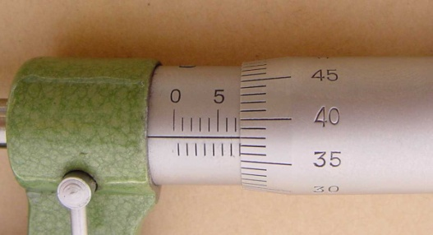

Μέτρηση: κύρια κλίμακα = 7 mm

+ κλίμακα του τυμπάνου = 0,38 mm

Διάμετρος αντικειμένου = 7,38 mm

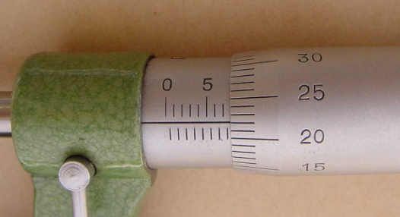

Μέτρηση: κύρια κλίμακα = 7,5 mm

+ κλίμακα του τυμπάνου = 0,22 mm

Διάμετρος αντικειμένου = 7,72 mm

**Μέτρηση του μήκους με διαστημόμετρο και μικρόμετρο**

**Συσκευές – Υλικά**

Διαστημόμετρο, μικρόμετρο, κέρματα, πλαστικός ή μεταλλικός σωλήνας,

**Δραστηριότητα Α:**

1. Να χρησιμοποιήσετε το διαστημόμετρο για να μετρήσετε τη διάμετρο των πιο κάτω κερμάτων.
2. Να καταγράψετε τις τιμές στον πιο κάτω πίνακα.

|  |  |  |  |  |
| --- | --- | --- | --- | --- |
| **Κέρματα** | | **Ένδειξη κύριας κλίμακας (cm)** | **Ένδειξη βερνιέρου (cm)** | **Διάμετρος του κέρματος (cm)** |
| 2 ευρώ |  |  |  |  |
| 1 ευρώ |  |  |  |  |
| 50 σεντ |  |  |  |  |

1. Να μετρήσετε την εξωτερική διάμετρο του σωλήνα και να καταγράψετε τη τιμή της.

Εξωτερική διάμετρος του σωλήνα = _________ cm.

1. Να μετρήσετε την εσωτερική διάμετρο του σωλήνα και να καταγράψετε τη τιμή της.

Εσωτερική διάμετρος του σωλήνα = _________ cm.

1. Να μετρήσετε το βάθος της εσοχής του καλύμματος της πένας σας και να καταγράψετε τη τιμή της.

Βάθος εσοχής του καλύμματος = _________ cm.

**Δραστηριότητα Β:**

1. Να χρησιμοποιήσετε το μικρόμετρο για να μετρήσετε το πάχος των πιο κάτω κερμάτων.
2. Να καταγράψετε τις τιμές στον πιο κάτω πίνακα.

|  |  |  |  |  |
| --- | --- | --- | --- | --- |
| **Κέρματα** | | **Ένδειξη κύριας κλίμακας (cm)** | **Ένδειξη βερνιέρου (cm)** | **Διάμετρος του κέρματος (cm)** |
| 2 ευρώ |  |  |  |  |
| 1 ευρώ |  |  |  |  |
| 50 σεντ |  |  |  |  |

**Δραστηριότητα Γ:**

1. Με την βοήθεια του διαδικτύου να βρείτε τη διάμετρο και το πάχος του κάθε κέρματος και να συμπληρώσετε τον πιο κάτω πίνακα.

|  |  |  |  |
| --- | --- | --- | --- |
| **Κέρματα** | | **Διάμετρος (cm)** | **Πάχος**  **(cm)** |
| 2 ευρώ |  |  |  |
| 1 ευρώ |  |  |  |
| 50 σεντ |  |  |  |

1. Να υπολογίσετε το σ% σφάλμα που κάνετε στη μέτρηση της διαμέτρου και του πάχους των πιο πάνω κερμάτων.

______________________________________________________________________________________________________________________________________________________________________________________________________________________________________________________________________________________________________________________________________________________________________________________________________________________________________________________________________________________________________________________________________________________________________________________________________________________________________________________